دولة الإمارات العربية المتحدة
وزارة التربية والتعليم
منطقة رأس الخيمة التعليمية
مدرسة شوكة للتعليم الأساسي والثانوي بنين

تقرير مقدم لمادة الجيولوجيا بعنوان:
الشفق القطبي
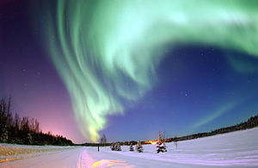

الاسم /
الصف العاشر
تحت إشراف أ/
العام الدراسي 2012-2013

المقدمة :
بسم الله الرحمن الرحيم والصلاة والسلام على خير المرسلين سيدنا محمد صلى الله عليه وسلم وأما بعد ، في هذا التقرير القصير سوف أتحدث عن ظاهرة إعجازية علمية جميلة وهي ظاهرة الشفق القطبي .
تعريف الشفق القطبي-1
الشفق القطبي هو مزيج من الألوان الخلابة التي تتشكل على القطبين الشمالي والجنوبي للكرة الأرضية ويعرف أيضاً بالأسماء التالية الفجر القطبي أو الأضواء القطبية وهو من الظواهر الجميلة التي تضفي البهجة على ناظرها.
سبب تكون الشفق القطبي ودور المجال المغناطيسي في تكونه-1
تظهر الأضواء القطبية في سماء القطب الشمالي والقطب الجنوبي للأرض كضوء طبيعي متموج خلاب بألوان متغيرة. سبب تلك الأضواء هو اصطدام جسيمات مشحونة عالية السرعة آتية من الشمس تصطدم بذرات الهواء في طبقات الجو العليا. تأتي تلك الجسيمات المشحونة من رياح شمسية حيث يوجهها المجال المغناطيسي للأرض ويبعدها عن دخول جو الأرض، وفي نفس الوقت يوجه بعضا منها فيهبط على القطبين بعيدا عن الأماكن المسكونة على الأرض. بهذا يحمي المجال المغناطيسي للأرض الكائنات الحية من تلك الجسيمات الخارقة الضارة للحياة.
مكان تكون الشفق القطبي -1
تظهر الأضواء القطبية، وهي تسمى أورورا في منطقة تسمى منطقة للأورورا. وهي تمتد عبر حيز يبعد نحو 10° إلى 20° عن القطب المغناطيسي للأرض. وأثناء دورات النشاط الشمسي حيث تحدث عواصف مغناطيسية شديدة تؤثر على الأرض فقد يمتد ظهور الأضواء القطبية إلى مناطق جنوبا من القطب الشمالي وبالتالي مناطق شمالية بالنسبة للقطب الجنوبي.

اعتقادات بعض الشعوب نحو ظاهرة الشفق القطبي :
و من الشعوب التي حاكت الأساطير حول هذه الظاهرة الطبيعية شعب الاسكيمو الذي يعتقد أن الشفق ما هو إلا كائن حي فضولي. إذا ما تحدثت بصوت خافت، سوف تقترب لتحاول إشباع فضولها.
.أما بالنسبة للرومان، فالأورورا هي آلهة الفجر وهي أخت القمر، والذي يُعد لديهم كآلهة أخرى. تقول الأسطورة الرومانية أن أورورا تقطع السماء في عربتها قبيل الفجر يسبقها ابنها - نسيم الصباح - معلنة قدوم عربة أبولو - آله الموسيقى والنور والفطنة - حاملة شمس اليوم الجديد

بعض الصور عن ظاهرة الشفق القطبي :

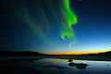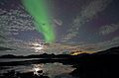

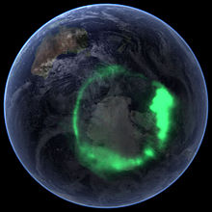

الخاتمة
وفي نهاية هذا التقرير الشيق أتمنى أن أكون قد تناولت كل ما له علاقة بالشفق القطبي

المصادر والمراجع

موقع تعلم لأجل الإمارات - *
http://www.study4uae.com/vb/study4uae80

- * موقع الموسوعة الحرة ويكيبيديا الإلكتروني
http://ar.wikipedia.org

*- كتاب الجيولوجيا للصف العاشر

